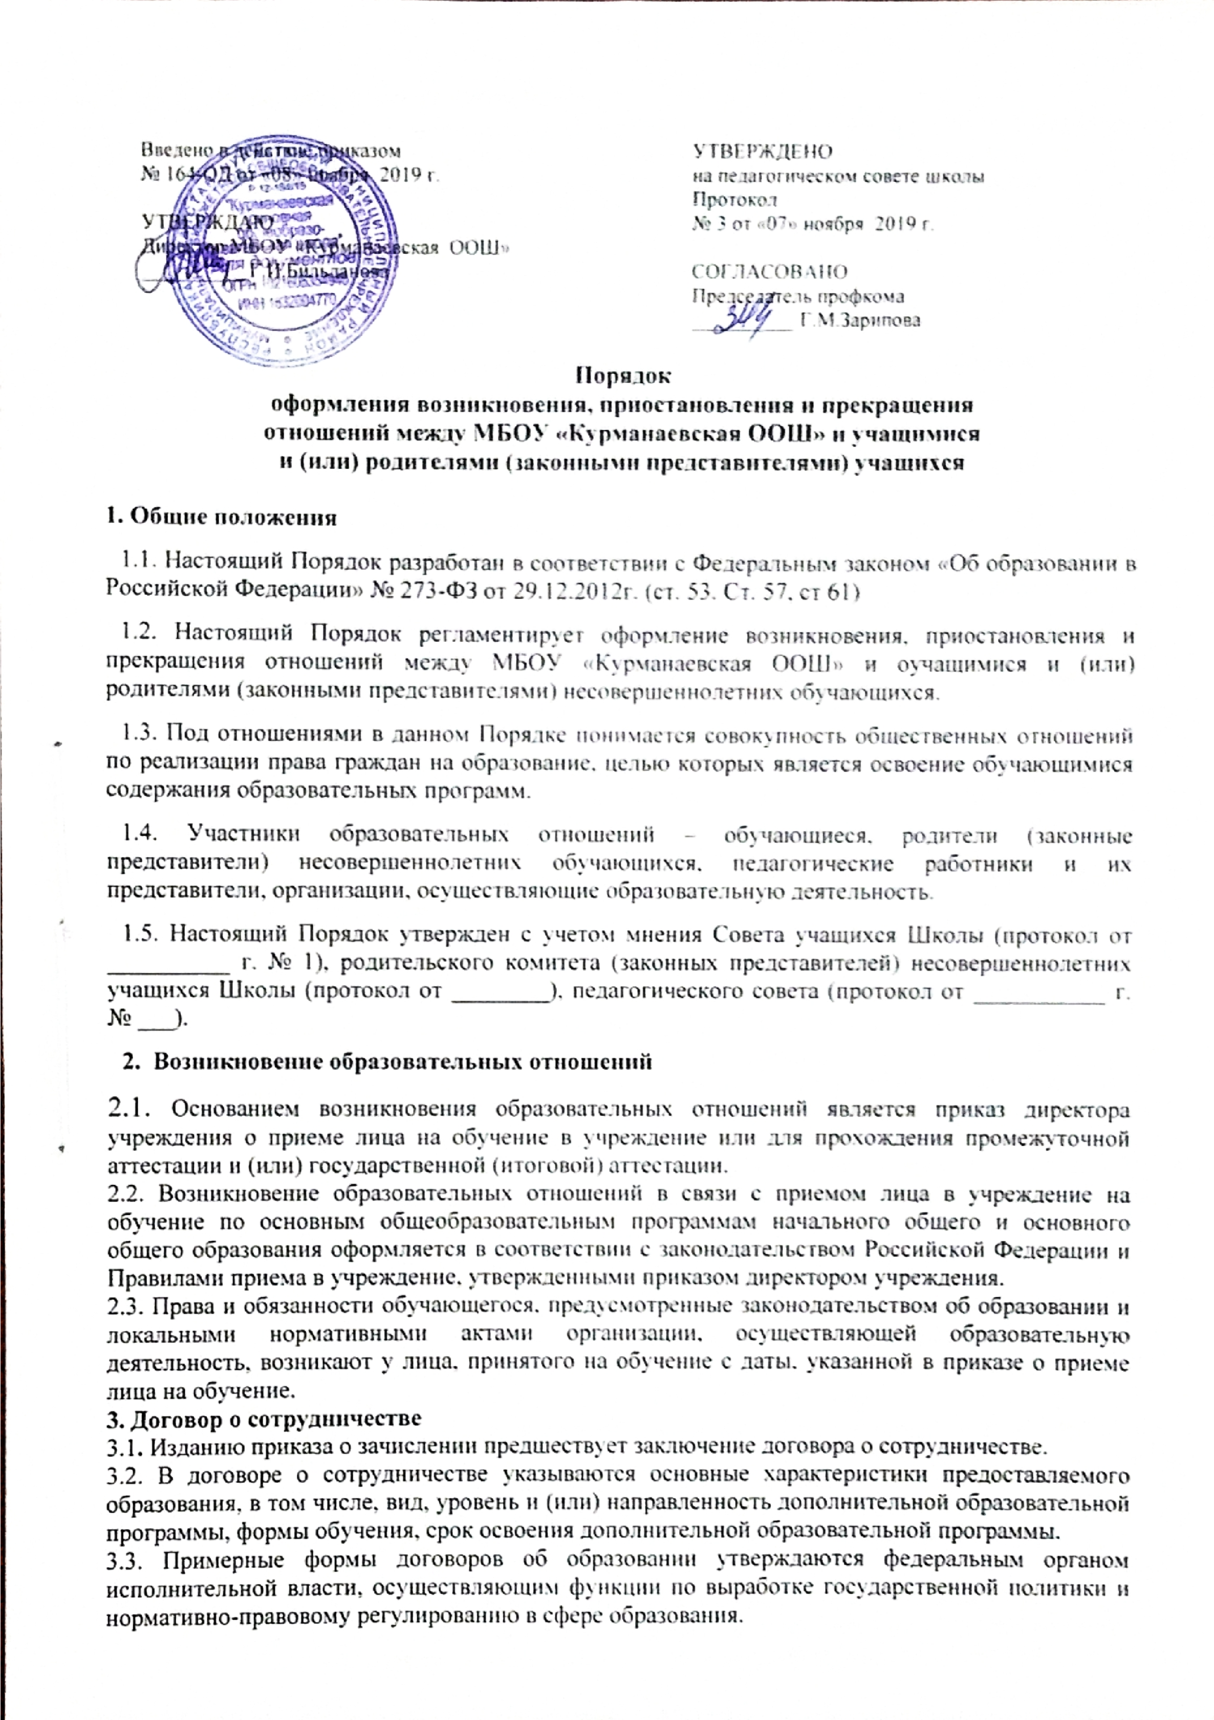

- Изменение образовательных отношений
4.1. Образовательные отношения изменяются в случае изменения условий получения учащимся образования по конкретной основной или дополнительной образовательной программе, повлекшего за собой изменение взаимных прав и обязанностей учащегося и организации, осуществляющей образовательную деятельность:
- переход с очной формы обучения на семейное образование и наоборот; - перевод на обучение по другой дополнительной образовательной программе; - иные случаи, предусмотренные нормативно-правовыми актами.
4.2. Основанием для изменения образовательных отношений является приказ директора образовательного учреждения.
- Прекращение образовательных отношений
5.1. Образовательные отношения прекращаются в связи с отчислением учащегося из организации, осуществляющей образовательную деятельность:
- в связи с получением образования (завершением обучения);
- досрочно по основаниям, установленным законодательством об образовании.
5.2. Образовательные отношения, установленные законодательством, могут быть прекращены досрочно в следующих случаях:
- по инициативе учащегося или (родителей (законных представителей) несовершеннолетнего учащегося), в том числе, в случае перевода учащегося для продолжения освоения образовательной программы в другую организацию, осуществляющую образовательную деятельность.
- по инициативе организации, осуществляющей образовательную деятельность, в случае применения к учащемуся, достигшему возраста 15 лет, отчисления как меры дисциплинарного взыскания. 3) по обстоятельствам, не зависящим от воли учащегося (родителей (законных представителей) несовершеннолетнего учащегося и организации, осуществляющей образовательную деятельность, в том числе, в случае ликвидации организации, осуществляющей образовательную деятельность.
  - Досрочное прекращение образовательных отношений по инициативе учащегося (родителей (законных представителей) несовершеннолетнего учащегося) не влечет за собой каких-либо дополнительных, в том числе материальных, обязательств перед организацией, осуществляющей образовательную деятельность.
  - Основанием для прекращения образовательных отношений является приказ об отчислении учащегося из образовательной организации. Права и обязанности учащегося, предусмотренные законодательством об образовании и локальными нормативными актами организации, осуществляющей образовательную деятельность, прекращаются с даты его отчисления из организации, осуществляющей образовательную деятельность.
  - При досрочном прекращении образовательных отношений организацией, осуществляющей образовательную деятельность, в трехдневный срок после издания приказа об отчислении учащегося, отчисленному лицу выдается справка об обучении в соответствии с ч.12 ст. 60 Федерального закона «Об образовании в Российской Федерации»: лицам, освоившим часть образовательной программы и (или) отчисленным из организации, осуществляющей образовательную деятельность, выдается справка об обучении или о периоде обучения по образцу, самостоятельно установленному организацией, осуществляющей образовательную деятельность.
  - Организация, осуществляющая образовательную деятельность, ее Учредитель в случае досрочного прекращения образовательных отношений по основаниям, не зависящим от воли организации, осуществляющей образовательную деятельность, обязана обеспечить перевод учащихся в другие организации, осуществляющие образовательную деятельность, и исполнить иные обязательства, предусмотренные договором об образовании.
В случае прекращения деятельности организации, а также в случае аннулирования у нее лицензии на право осуществления образовательной деятельности, лишения ее государственной аккредитации, истечения срока действия свидетельства о государственной аккредитации, Учредитель образовательной организации обеспечивает перевод учащихся с согласия учащихся (родителей (законных представителей) несовершеннолетнего учащегося) в другие образовательные организации, реализующие соответствующие образовательные программы.
Порядок и условия осуществления перевода устанавливаются Федеральным органом исполнительной власти, осуществляющим функции по выработке государственной политики и нормативно-правовому регулированию в сфере образования.

